**PASTA DE SARDINE (ANSOA) – PASTA DE PESTE CU UNT SI CAPERE**

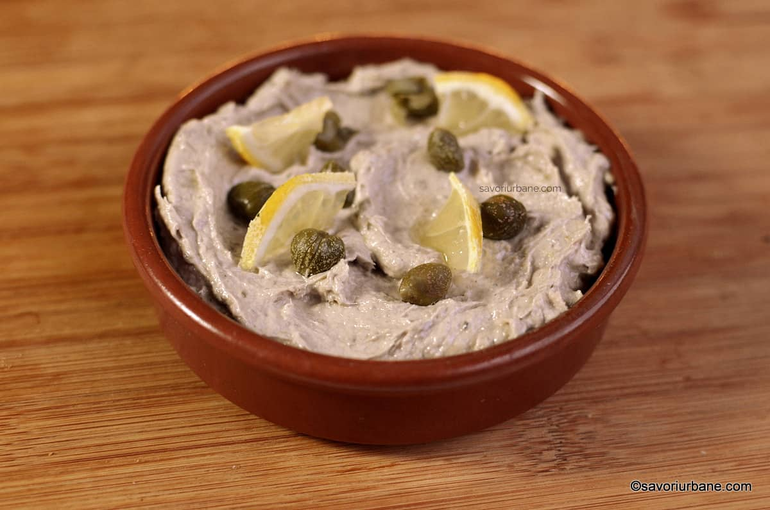

**Sursa**: <https://savoriurbane.com/pasta-de-sardine-ansoa-pasta-de-peste-cu-unt-si-capere/>

**Ingrediente:**

130 g sardine in ulei (conserva)

2-3 fileuri de ansoa sarate

1 lingurita de ceapa tocata foarte fin

1 lingurita de capere murate

putin piper macinat

cativa fulgi de ardei iute (chili) - optionali

100 g unt moale, la temperatura camerei (unt cu min.80% grasime)

putina coaja rasa de lamaie (cateva firicele)

½ de lingurita suc de lamiae

**Preparare:**

Conserva de sardine in ulei a fost una portugheza – ei sunt celebri la acest capitol. Se gasesc asemenea conserve in Selgros sau alte supermarketuri. Am folosit si uleiul de masline din conserva, deci nu-l scurgeti! Nu va ia mai mult de 5 minute prepararea acestei delicatese. Am pus in bolul procesorului: sardinele in ulei (cu tot cu uleiul din conserva), 2-3 fileuri de ansoa sarate, putina ceapa tocata, cateva capere, untul, piperul macinat, coaja rasa de lamaie si fulgii de chili. Puteti folosi si un blender de mana. Eu am pus untul in doua transe pentru ca nu am stiut de cat am nevoie. Voi puteti sa-l puneti pe tot de la inceput. Am procesat (blenduit) totul timp de cateva secunde. Am pus si restul de unt (in total au fost 100 g, atat cat scrie si in lista de ingrediente). Am decis sa fac asta pentru ca pasta de sardine era un pic moale. m mai mixat cateva secunde. Am gustat pasta de sare si piper si era OK. Am pus acum si cativa stropi de zeama de lamaie (dupa gust) si am mai mixat un pic. Gata! E perfecta!